D4228 Scheda creata il 24 settembre 2023
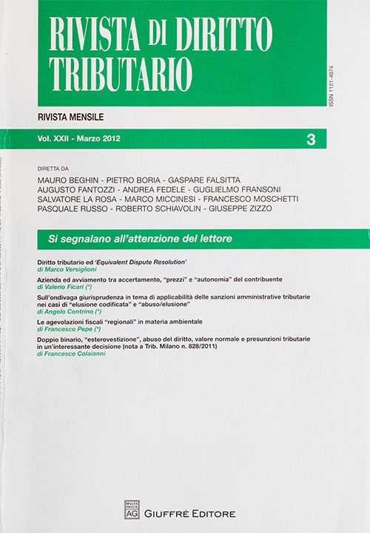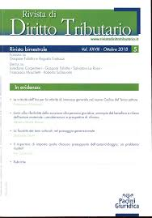
Descrizione storico-bibliografica
*Rivista di diritto tributario : pubblicazione mensile / diretta da Gaspare Falsitta, Augusto Fantozzi. - N. 1 (gennaio 1991)- . - Milano : Giuffrè, [1991]- . - volumi. ; 24 cm. ((Dal 2015 bimestrale. - Dal 2016 il luogo e l'editore variano in: Pisa : Pacini. - Dal 2016 anche online. - ISSN 1121-4074. - BNI 91-2742. - CFI0157247

*Rivista di diritto tributario : supplemento online. - N. 1 (2016)- . – Pisa : Pacini giuridica, 2016- . – Testi elettronici. ((Bimestrale. - Disponibile online in abbonamento a: https://www.rivistadirittotributario.it/. - ISSN 2499-2569
Ripubblicato open access in: *Rivista telematica di diritto tributario [HX5495]

Soggetto: Diritto tributario - Periodici
Classe: D343.450405

Informazioni storico-bibliografiche
La Rivista Telematica di Diritto Tributario completa la Rivista di Diritto Tributario ove sono accolti da decenni articoli che si caratterizzano per il rigore scientifico e per l’approfondimento giuridico. Infatti, nell’era della digitalizzazione, ove il web rischia di modificare le forme tradizionali di acquisizione e trasmissione della conoscenza, oltre che di accesso tempestivo alle informazioni, i fondatori hanno ritenuto di affiancare un’altra autonoma iniziativa editoriale per consentire una informazione immediata e selezionata, ma scientificamente rigorosa e sviluppata con impegno metodologico, nonché per favorire con tempestività il dibattito sulle novità tributarie tra chiunque abbia interesse.
Il carattere scientifico della Rivista è assicurato dalla selezione degli articoli ricevuti da parte della Direzione scientifica nonché da un rigoroso sistema di referaggio anonimo. Essa tuttavia è aperta a tutti gli operatori del diritto tributario, con l’obiettivo di estendere l’approfondimento scientifico dal suo tradizionale ambito accademico.
Gli articoli pubblicati sul sito saranno ripartiti in aree tematiche e saranno raccolti nel fascicolo telematico con cadenza semestrale ad esito del procedimento di revisione anonima.
Clausola di rinnovo automatico: l’abbonamento si intende rinnovato in assenza di disdetta da comunicarsi almeno 60 giorni prima della data di scadenza a mezzo lettera raccomandata a.r. da inviare a Pacini Editore s.r.l.
https://www.pacinieditore.it/prodotto/rivista-telematica-di-diritto-tributario/

